МУНИЦИПАЛЬНОЕ ОБРАЗОВАНИЕ ТАЗОВСКИЙ РАЙОН
Муниципальное бюджетное дошкольное образовательное учреждение
детский сад «Радуга»

Экологическая викторина
для детей подготовительной к школе группы

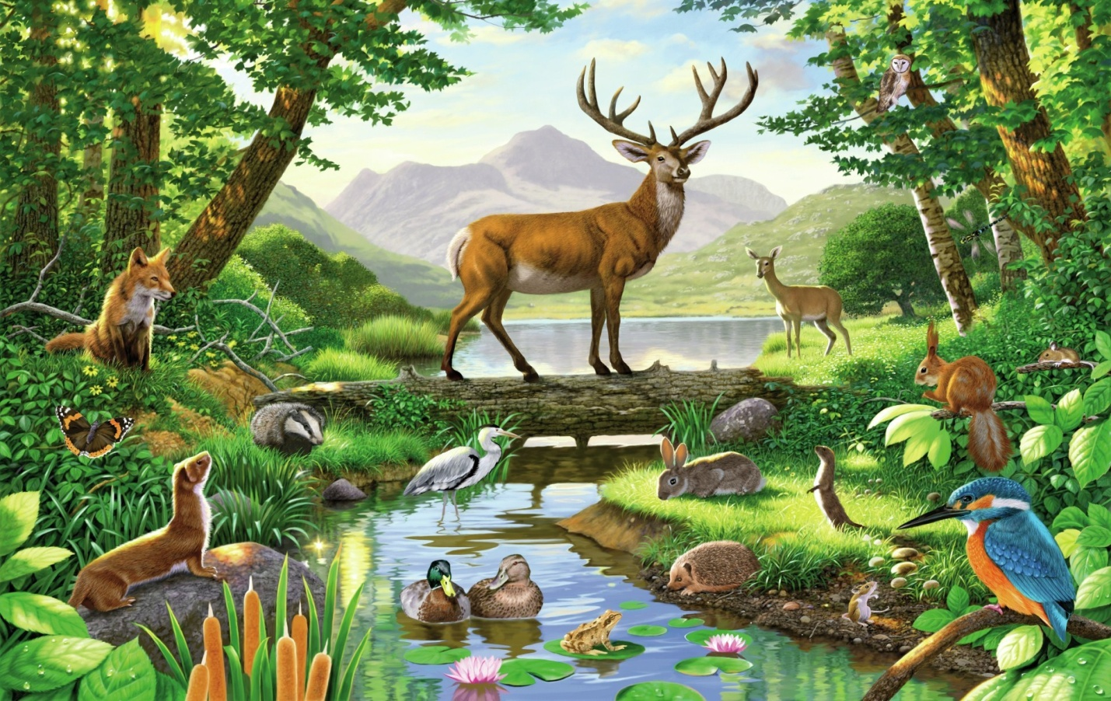

Педагог дополнительного образования:
Шляховая Н.С.

п. Тазовский
2020 г.
Тип мероприятия: комбинированный.

Форма работы: подгрупповая.
Цель: закрепить экологические знания о природе и нравственно – ценностного отношения к ней.
Задачи:
Образовательные: углубить знания детей по экологии.
Развивающие: развивать познавательный интерес, любознательность, обогащать словарный запас детей.
Воспитательные: воспитывать любовь к природе, понимание необходимости сохранения его целостности, умение вести себя в лесу.
Оборудование: гимнастические круги; зелёные и красные флажки; корзинки с деревянными грибочками, ягодами и фруктами; раздаточный материал; ватманы и восковые мелки.

Ход мероприятия.
Звучит фонограмма музыки «В мире животных». Команды детей входят в зал, занимают свои места.

1 Ведущий:
- Здравствуйте, уважаемые участники викторины, члены жюри! Сегодня мы собрались здесь, чтобы поучаствовать в викторине, которая посвящена экологии. В викторине участвуют две команды детей подготовительной группы. Каждая команда выбирает капитана и придумывает название команды, связанные с природой. У вас 3 минуты.

2 Ведущий:
- Просим озвучить имя капитана и название команды. Ребята, а знаете ли вы, что лес - это ваш большой и настоящий друг? Лес - живой. И как всему живому, ему необходимо солнце, которое дарит тепло и свет, вода и почва для роста растений и жизни животных, чистый воздух, а еще покой и тишина. Люди часто не задумываются о том, как легко могут нанести вред лесу и его обитателям. А вы знаете как вести себя в лесу?

1 Ведущий:
- Молодцы! А сейчас мы это проверим! Поиграем с вами в игру: "Экологический светофор".
(Ведущие по очереди перечисляют, что можно делать в лесу, а чего нельзя. Дети в соответствии с этим поднимают зеленый или красный флажки).
- можно (нельзя) ломать ветки;
- оставлять после себя мусор;
- разорять гнезда и муравейники;
- кувыркаться в траве;
- собирать ягоды;
- собирать ядовитые грибы;
- разжигать костры;
- отдыхать на пне.

2 Ведущий:
-Правильно. И запомните еще несколько правил:
Отправляясь в лес гулять,
Попрошу не забывать
Правила лесные,
Незатейливые, простые.
Деревья, ветки не ломай,
Мусора в лесу не оставляй,
Зря костров не разводи,
Очень громко не кричи.
Бабочек ты не лови,
Не для этого они.
Ты в лесу лишь гость,
Главные там дуб и лось.
Береги зеленый лес
Он откроет много тайн и чудес!

1 Ведущий:
- Итак, начинаем нашу экологическую викторину! Если у вас есть ответ на вопрос, то капитан команды поднимает вверх флажок. Выкрики не считаются за ответ. За каждый правильный ответ команда будет получать ягодку. В конце викторины наше жюри подсчитает количество ягод в корзинке каждой команды и объявит победителя.

2 Ведущий:
- Первый конкурс называется «Лесные загадки»:
Первая загадка:
Растет в траве Аленка
В красной рубашонке,
Кто не пройдет,
Всяк поклон отдает. (Ягода)
2: Ягодку сорвать легко —
Ведь растет невысоко.
Под листочки загляни-ка —
Там созрела... (Земляника)

3: От цветка к цветку порхает,
а присядет, отдыхает. (Бабочка)
4: Вкус ягоды хорош,
Но сорви ее пойди - ка:
Куст в колючках будто еж -
Вот и назван .... (Ежевика)
5: На ромашку у ворот
Опустился вертолет -
Золотистые глаза.
Кто же это?... (Стрекоза)
6: Я красна, я кисла,
На болоте я росла,
А дозрею под снежком,
Ну - ка, кто со мной знаком? (Клюква)
7: Стоят в лугах сестрички —
Золотой глазок, белые реснички. (Ромашки)
8: Под листом на каждой ветке
Сидят маленькие детки,
Тот, кто деток соберет,
Руки вымажет и рот. (Черника)
9: Прыгает пружинка -
Зеленая спинка -
С травы на былинку,
С ветки на тропинку. (Кузнечик)

10:.Эх, звоночки, синий цвет,
С язычком, а звону нет. (Колокольчики)

11: Бусы красные висят,
Из кустов на вас глядят.
Очень любят бусы эти
Дети, птицы и медведи. (Малина)
12: Я работаю в артели
У корней мохнатой ели,
По буграм тащу бревно -
Больше плотника оно. (Муравей)
13: Летит, пищит,
Ножки длинные тащит,
Случай не упусти,
Сядет и укусит. (Комар)

14: Я шариком пушистым
Белею в поле чистом,
А дунул ветерок —
Остался стебелёк. (Одуванчик)
15: По цветам летает,
Мед собирает. (Пчела)
1 Ведущий:
- Молодцы, ребята! Вы здорово справились с лесными загадками, а теперь давайте немного отдохнем и поиграем в игру «Совушка». Внимательно слушаем условия игры.
Подвижная игра «Совушка».
(Обручем обозначается «гнездо совы»).
В гнезде помещается водящий совушка. Остальные дети изображают птиц, бабочек, жуков,и под весёлую музыку разлетаются по полянке. На слова ведущего: «Ночь наступает, все засыпает» - дети замирают в тех позах, в которых их застала ночь. Совушка в это время тихо вылетает на охоту - ходит, медленно размахивая руками, и забирает мотыльков и жучков, которые пошевелились. Отводит их в своё гнездо. Совушка ловит до тех пор, пока ведущий не скажет: «День». Тогда она возвращается к гнезду, а мотыльки и жучки снова начинают летать.
(Весёлая музыка)
2 Ведущий:
- Команды, занимайте свои места! Наш следующий конкурс «Закончи фразу».
- Часто в поведении и во внешнем облике животных люди замечают какие-либо особенности, свойственные человеку: его речи, манере двигаться, говорить. Учитывая это, закончите, пожалуйста, фразы:
Трудолюбивая как… (пчела)
Упрямый как… (осёл)
Хитрая как… (лиса)
Трещать как… (сорока)
Ворковать как… (голубь)
Стройная как… (газель)
Трусливый как… (заяц)
Гримасничает как… (обезьяна)
Взгляд острый как у… (орла)
Тащится как… (черепаха)

- Молодцы, ребята! Вы отлично справились и с этим конкурсом!
2 Ведущий:
- Следующий конкурс «Экологический кроссворд». Каждая команда получает кроссворд, который нужно разгадать. Воспитатели помогают детям вписать слова. Кто справился – поднимает флажок.
«Экологический кроссворд».
По горизонтали:
2.
Ты весь мир обогреваешь
И усталости не знаешь,
Улыбаешься в оконце,
А зовут тебя все ...(солнце)
3.
В морях и реках обитает,
Но часто по небу летает.
А как наскучит ей летать,
На землю падает опять. (вода)
По вертикали:
2.
На мне колючие иголки,
Но я не пихта и не ёлка.
Стройна, прекрасна, зелена
Весь год красавица ... (сосна)
4.
Атмосфера и вода,
Солнце, тёплые ветра,
Круглая, вращается,
Как называется? (Земля)

1 Ведущий:
-Следующий конкурс называется «Четвёртый лишний». Каждая команда получает конверты с карточками. Участникам викторины необходимо выбрать из четырёх картинок одну лишнюю и объяснить свой выбор.

2 Ведущий:
- Объявляется игровая пауза! Давайте проведём с вами эстафету «Собери грибы». Внимательно слушаем условия игры: участники команд по сигналу ведущего по очереди бегут к «грибной полянке», берут по одному грибу и кладут его в корзину. После чего возвращаются, передают корзину другому игроку. Игра продолжается до тех пор, пока все игроки не соберут грибы. Побеждает команда первая, собравшая все грибы на полянке.
(музыка)
1 Ведущий:
- Пятый конкурс называется «Отгадай знак». Командам вручается по конверту, где вперемешку лежат карточки с дорожными и экологическими знаками. Задача команд – правильно их разделить. По окончанию конкурса, как всегда капитан поднимает флажок.
(фоновая музыка)

2 Ведущий:
- Молодцы!!! Вы очень много чего знаете о природе и умеете её беречь! В завершении нашей «Экологической викторины» мы предлагаем вам нарисовать плакат, напоминающий правила поведения на природе. А пока вы рисуете, наше жюри подведёт итоги викторины и объявит победителя.
(фоновая музыка)

1 Ведущий:
-Молодцы, ребята! Вы нарисовали отличные плакаты! А сейчас, для подведения итогов, предоставляется слово, нашему уважаемому жюри.
(торжественная музыка на награждение)

Приложение 1
«Экологический кроссворд».

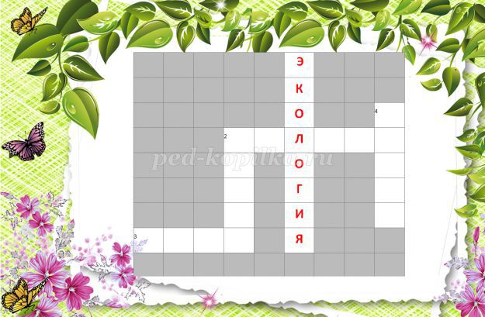

Приложение 2
Конкурс «Четвёртый лишний».

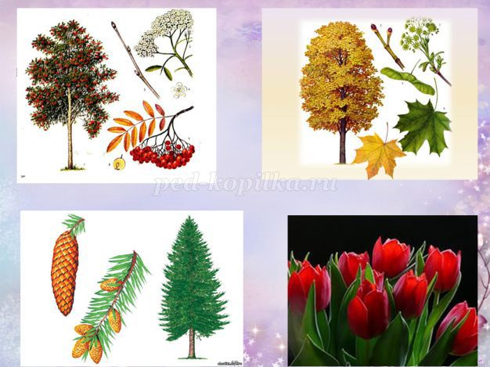

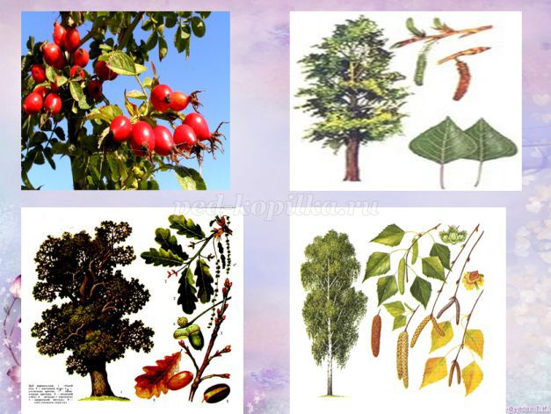
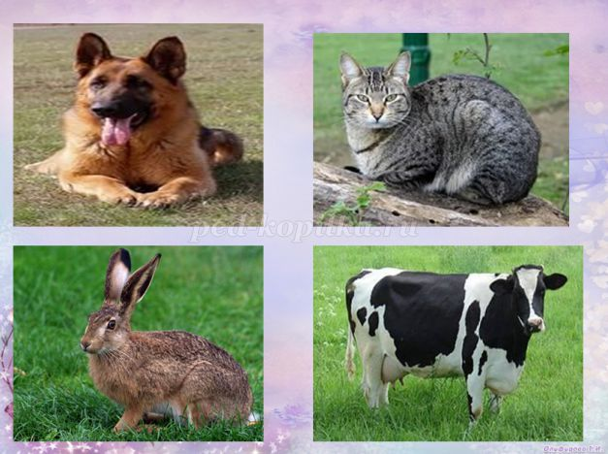

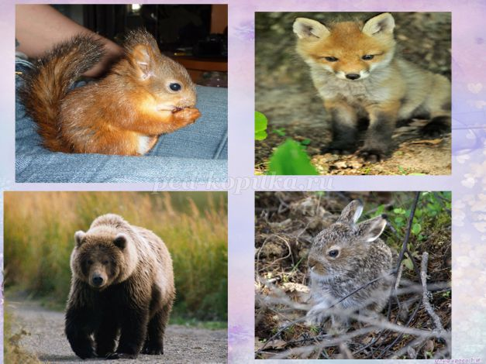

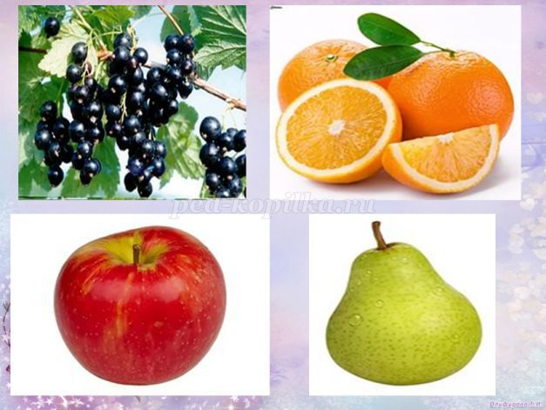

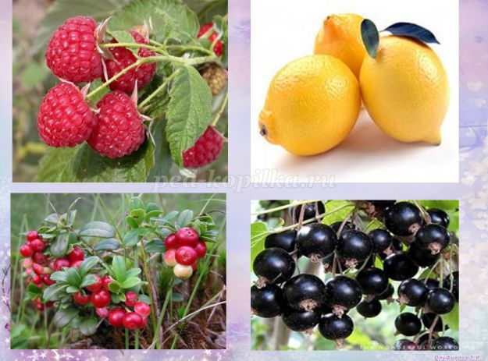
Приложение 3
Конкурс «Экологические и дорожные знаки».

 | 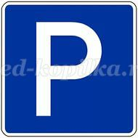
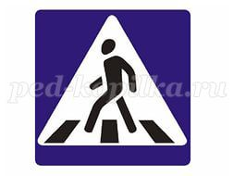 | 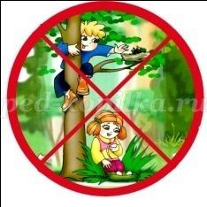
 | 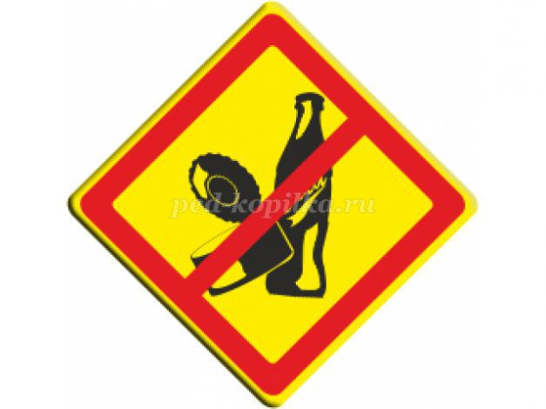
 | 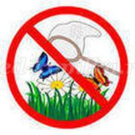

Приложение 4
Образец медали за участие.

